第一次
计算机虚拟内存最大容量取决于：计算机地址位数
整数在计算机中存储和运算通常采用：补码
SyntaxError:一般表示语法错误，如未加：
int(‘100/3’):ValueError
isspace():检测字符串是否只由空格组成，成功返回True
python 单分支结构不含else,只含if
random不是内置库，是标准库用import调用，而内置库可以直接使用，不用调用

join

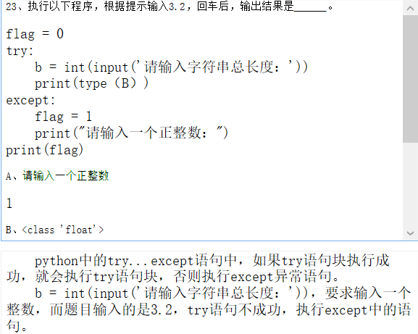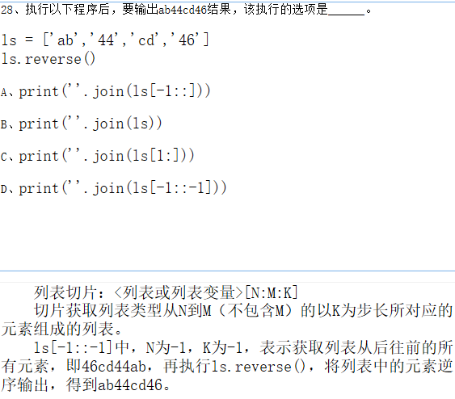

d.keys():返回字典所有键，返回结果是一种内部数据类型：dict_keys([...])

random.sample(pop,k): 从pop中随机选k个元素，返回列表

文件打开方式，没有rw+

pyinstaller

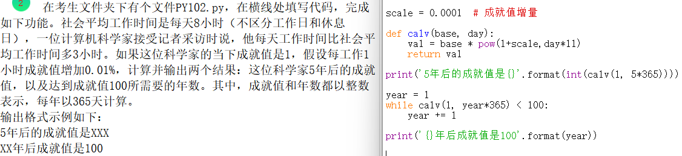

第二次
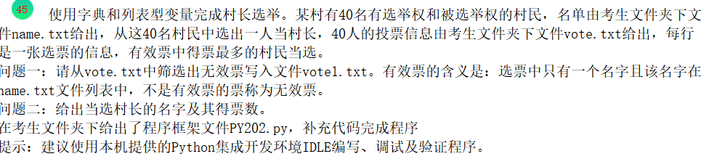
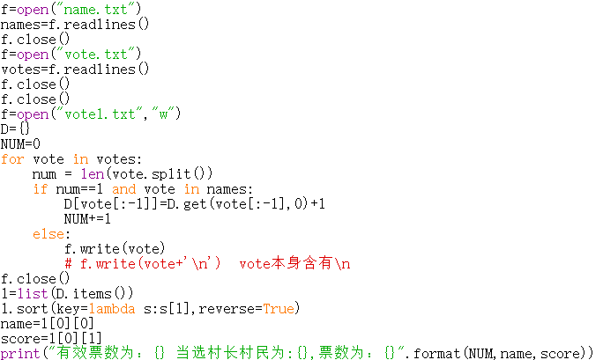
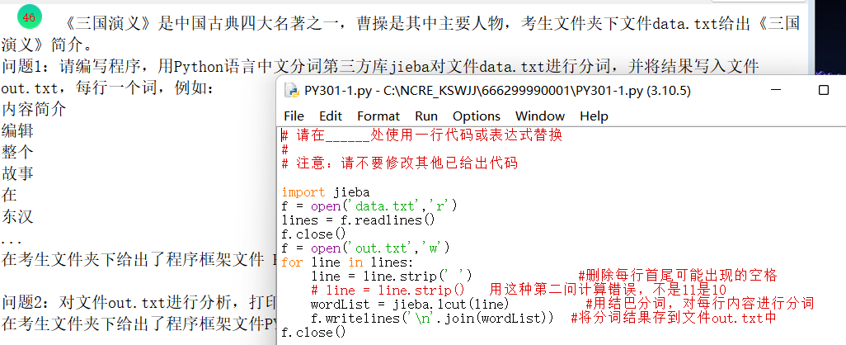
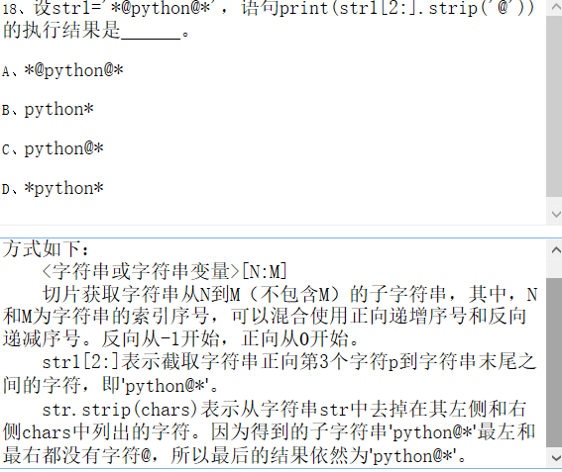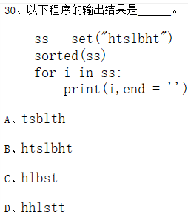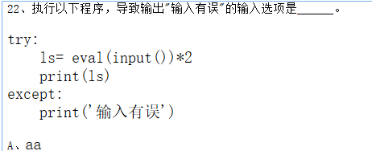
w.replace(‘x’,’a’) 改变的是w的副本。 应该是w = w.replace(‘x’,’a’)

set()：将其他组合类型数据变成集合类型，返回一个无重复，重排列的集合
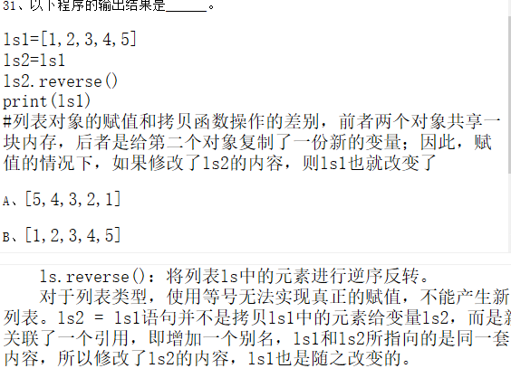
ls=[1,2,3] --->ls和[1,2,3]共享一块内存，即对象赋值
ls2 = ls ---->ls2复制了一份新的变量ls

d={'dd':2,'se':11,'ee':20}
for i in d.items():
print(i) -----> ('dd',2)...

pyinstaller: -F:在dist文件夹中只生独立的打包文件

第三次
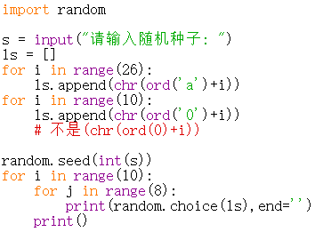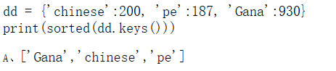

分时操作系统：交互，多路，独立，及时性

操作系统特征：并发，虚拟，异步，共享
不同计算机系统指令的条数以及每一条指令中的操作码和地址码是不同的
str(10/2) ----> ‘5.0’

文件打开方式： t 以文本模式打开，默认的
openpyxl:表格相关的库 tensorflow:机器学习库
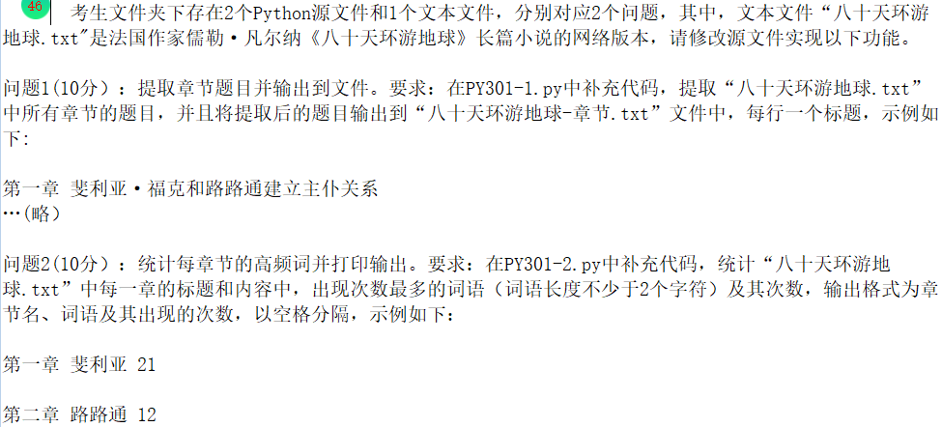
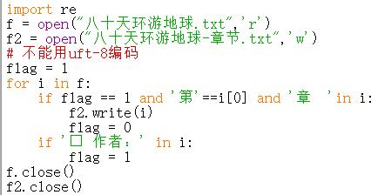

第四次
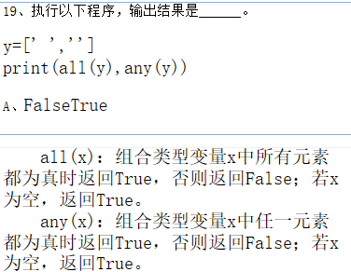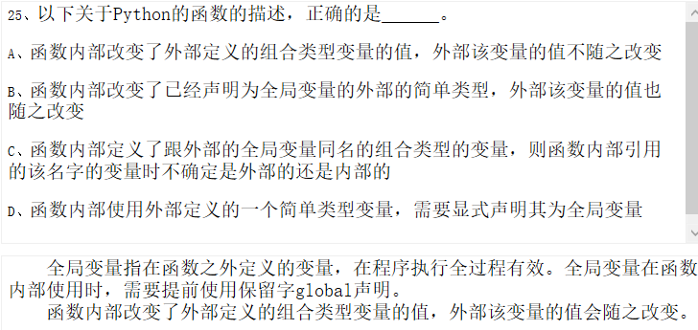B
list.insert（x,y）：插入的位置，元素
round(x):返回四舍五入值
round(x，y):保留y位小数的四舍五入值

x=[‘ac’,’we’,’hj’] fo.writelines(x) --> acwehj
writelines(x):直接将列表各元素连接起来写入文件fo

strs.center(10,*)是错的,*要用冒号!!!! strs.center(10,’*’)

print(‘{:@>10.6}’,format(‘fog’)) # .6 字符最大宽度为6，小于6正常输出；大于6，只输出前6个
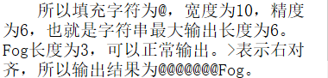

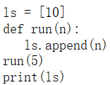 [10,5]

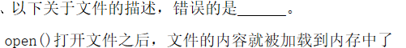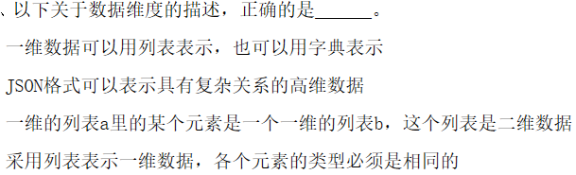[1,2,4,[7,4]]是一维数据
第五次，80

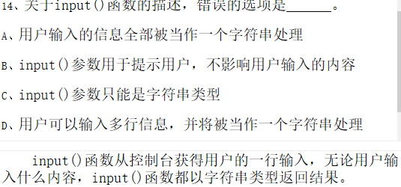

文件系统是指：负责存取和管理文件信息的软件机构
库：scrapy爬虫 pytorch:人工智能
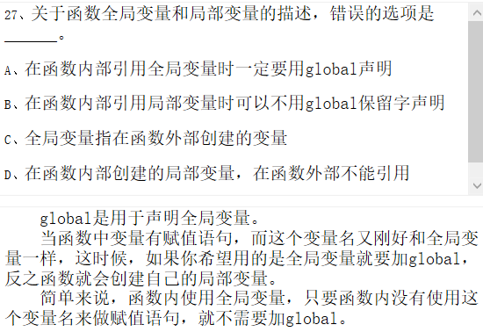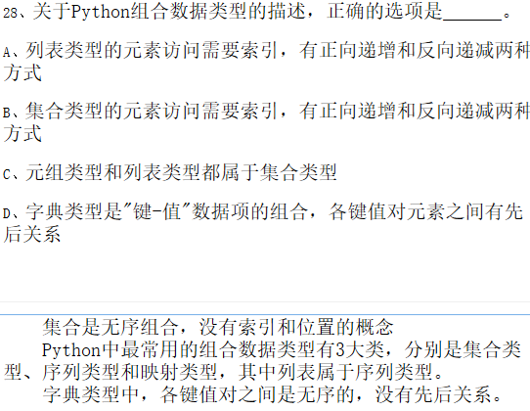

集合：是一个无序的不重复元素序列，可以使用大括号 { } 或者 set() 函数创建集合，注意：创建一个空集合必须用 set() 而不是 { }，因为 { } 是用来创建一个空字典。用内置方法来进行增删查改

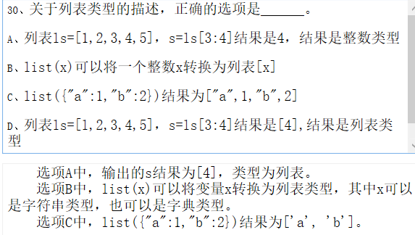

判断中文：大多数中文在：’\u4e00’<= ‘x’ <= ’u9fa5’

操作题
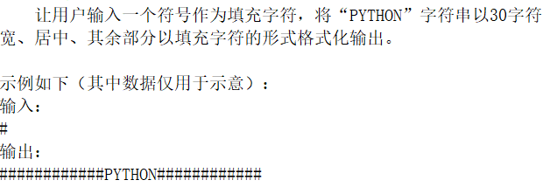
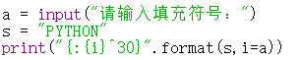

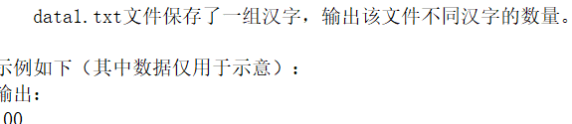
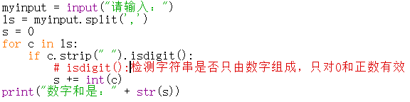

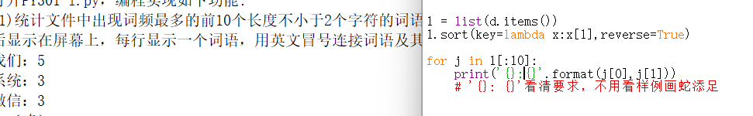

第六次
获取数字不知道是int,float，可以用eval(input())
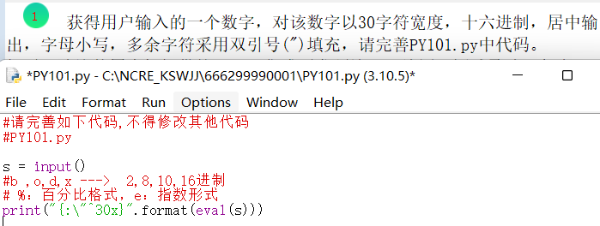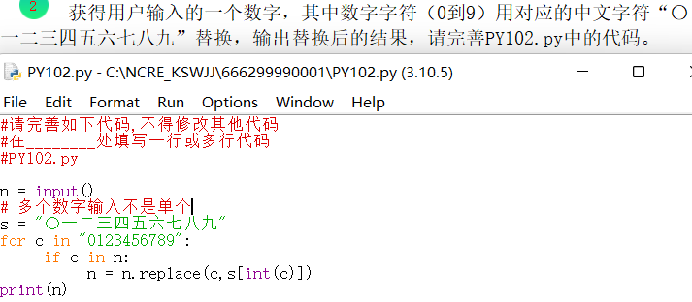
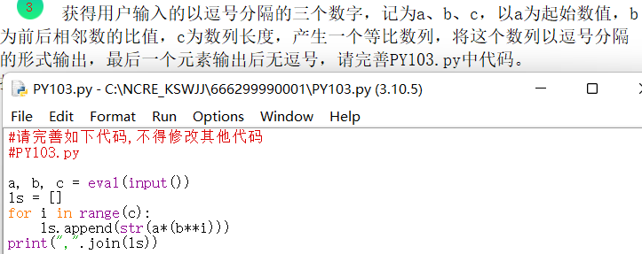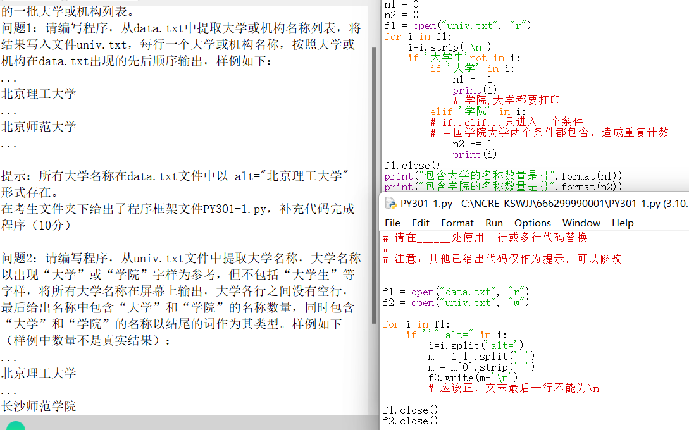

多道程序设计中，将一台独占设备改为共享设备的是：SPOOLing
树的节点
数据库，数据结构

结构图的深度：即控制的层数（几行？）

if条件：语句块 else：语句块 ------> :不可少
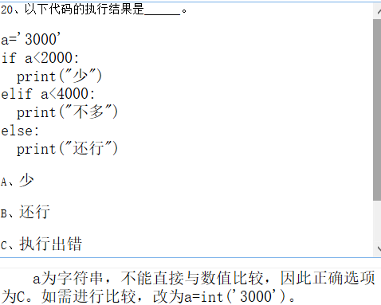 C
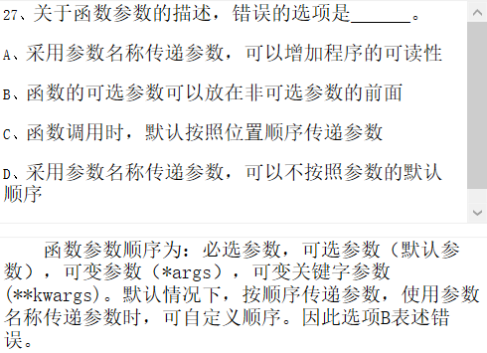

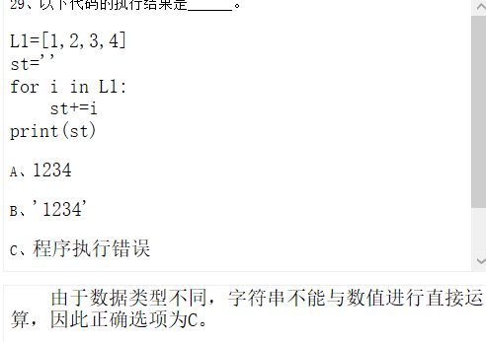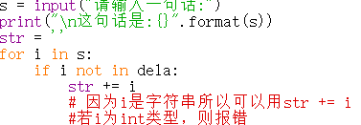
localtime():返回系统当前时间的srtuct_time形式

beautifulsoup4:爬虫库，分析网页源码，而源码属于文本，所以是文本处理，

第七次
程序和进程不是一一对应
处理器速度：系统的时钟速率
int(x): x不能是‘1.22204’这种

三大组合数据类型：集合，序列（字符串，元组，列表），映射（字典）
没有数组类型
插入insert(位置，元素)
requests：爬虫，开源协议的HTTP库，网站URL请求库

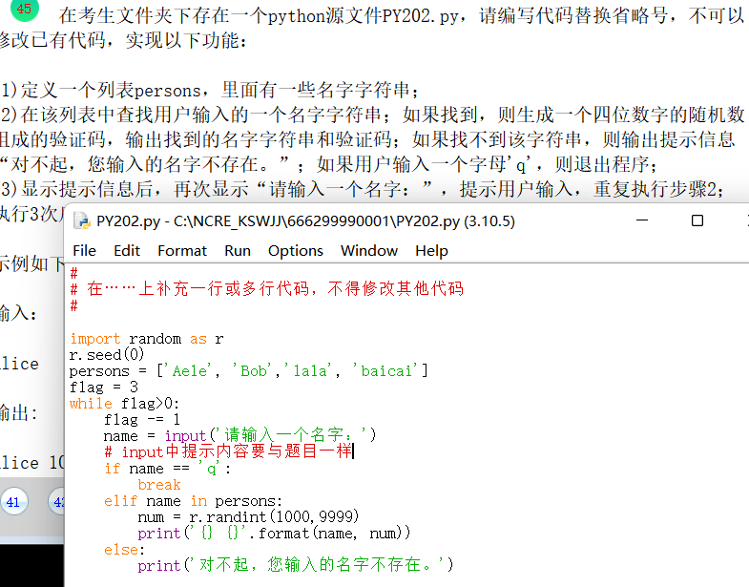

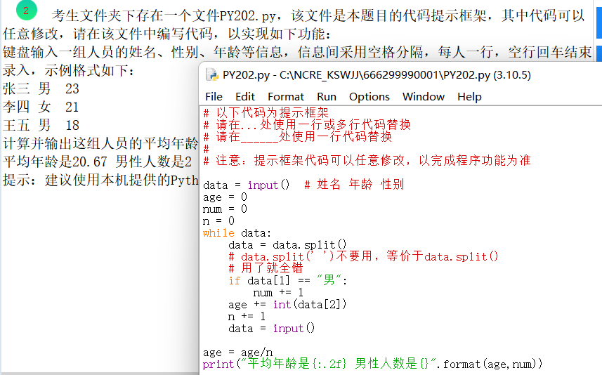

统计字符，不是用jieba分词
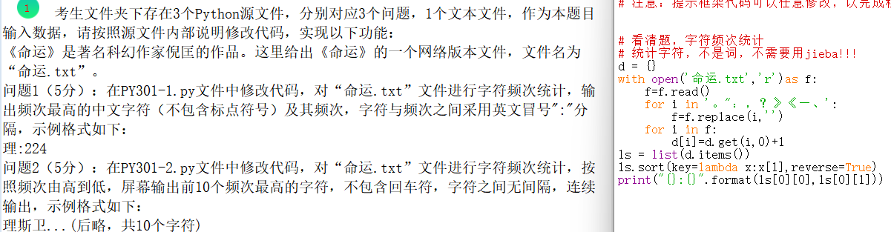

第八次

Arcade：图形库 ； PyTorch:机器学习库

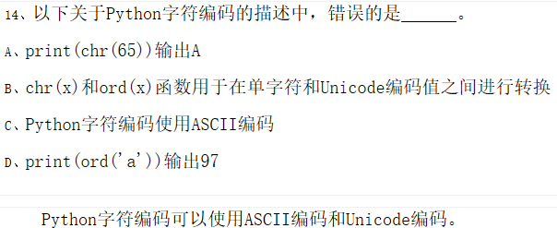C

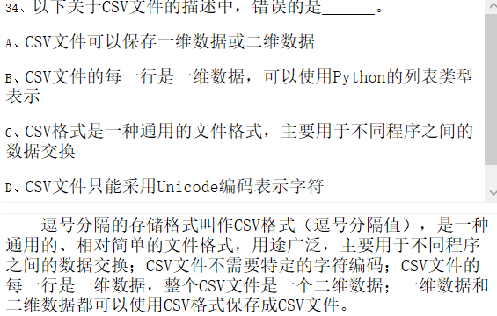D 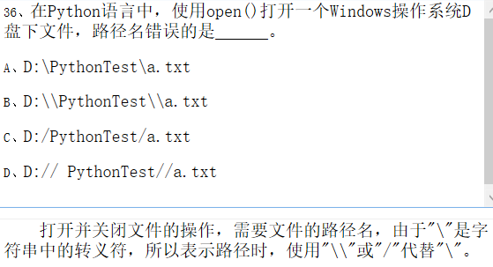A

第九次

！！！！字典查找用双引号D[“xxx”]，不要用D[‘xxx’]

第九次

文件系统是指：负责存取和管理文件信息的软件机构
引入多道程序是为了提高cpu利用率

ascii码位置：A,a,0（48）

第十次

IPO模式：input输入，output输出，progress处理

x=[‘ac’,’we’,’hj’] fo.writelines(x) --> acwehj
writelines(x):直接将列表各元素连接起来写入文件fo
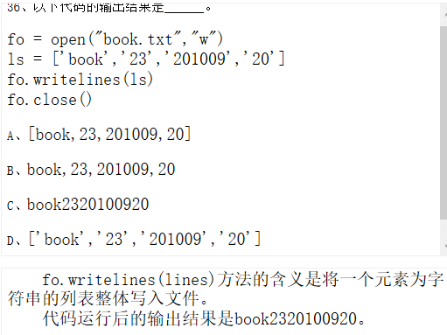

第十一次

Arcade：第三方图形库
print(0.1 + 0.2 == 0.3) ----->False
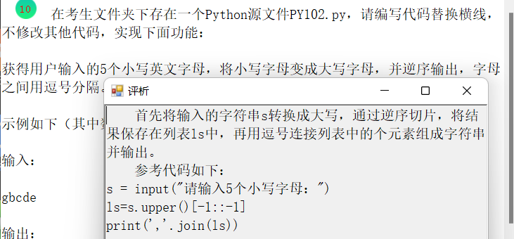
向量积
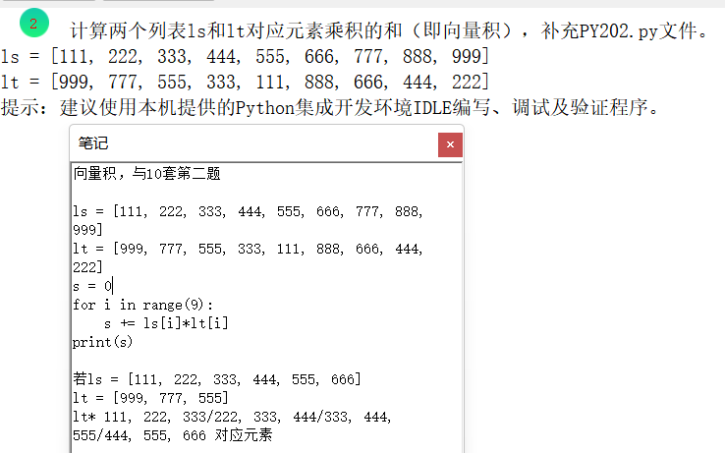看清输出格式

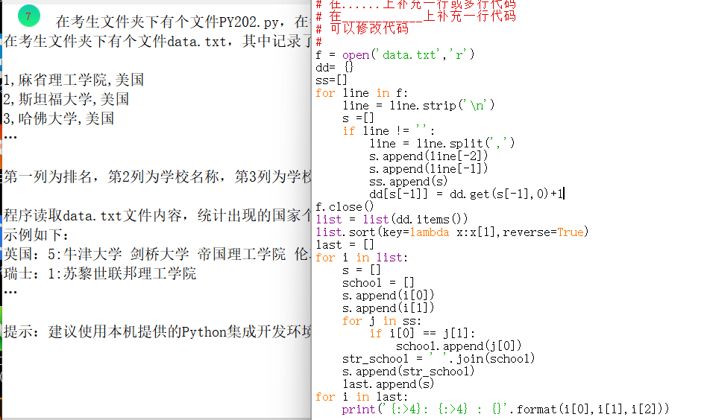

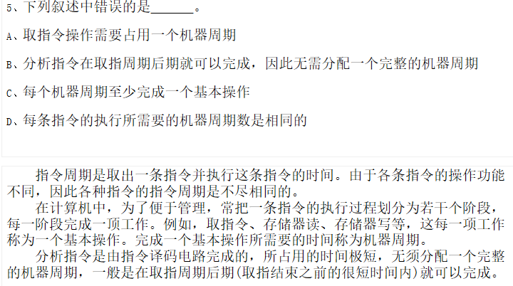 D
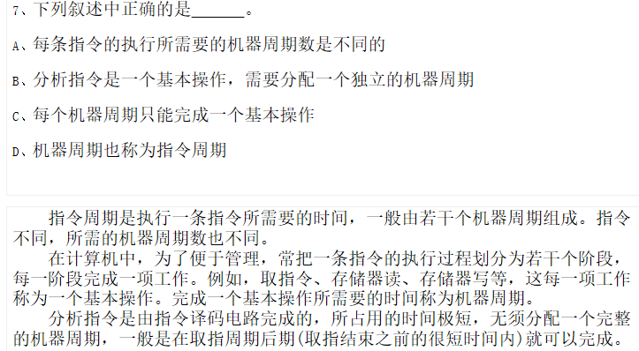A
